Министерство Образования Российской Федерации
Новосибирский Государственный Технический Университет

Курсовой проект по дисциплине
«Уравнения Математической Физики»

Факультет: ПМИ
Группа: ПМ-26
Студент:
Верейкина М. В.
Преподаватель:
Персова М. Г.

- Новосибирск 2005 -
Задание:
Реализовать МКЭ для двумерной краевой задачи для параболического уравнения в декартовой системе координат. Базисные функции – билинейные на прямоугольниках. Для решения реализовать трех точечный явный и неявные методы.

Постановка задачи:
Уравнение параболической задачи имеет вид:

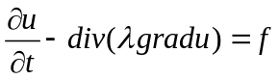

При построении дискретного аналога начально-краевой задачи для дифференциального уравнения будем полагать, что ось времени t разбита на так называемые временные слои значениями , 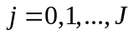, а значения искомой функции u и параметров дифференциального уравнения на j-м временном слое (т.е. при t=tj) будем обозначать соответственно через 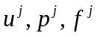, которые уже не зависят от времени t, но остаются функциями пространственных координат.
Рассмотрим аппроксимацию дифференциального уравнения по времени с использованием следующих схем:

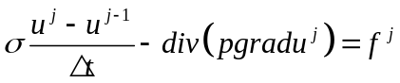

Данная схема называется аппроксимацией по неявной схеме.

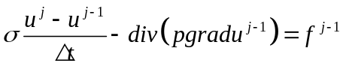

Эта схема называется аппроксимацией по явной схеме.
Помимо пространственных краевых условий, задача для уравнения параболического типа включает в себя начальное условие по времени:

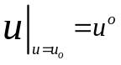

Для описания вычислительных процедур построения конечноэлементных решений начально-краевой задачи удобно ввести две матрицы, получающиеся в результате соответствующей аппроксимации отдельных членов дифференциального уравнения эллиптического типа: матрицу B как аппроксимацию члена 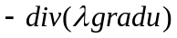(которую часто называют матрицей жесткости) и матрицу C как аппроксимацию члена u (которую называют матрицей массы).
Аналогично через G будем обозначать вектор правой части конечноэлементной СЛАУ, получающейся в результате соответствующей аппроксимации краевой задачи для уравнения эллиптического типа.

Рассмотрим аппроксимацию дифференциального уравнения по времени, с использованием трехточечной неявной схемы. Представим искомое решение u на интервале 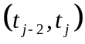 в следующем виде:

где функции пространственных координат 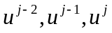являются значениями искомой функции при 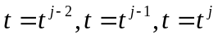соответственно, а временные функции 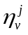 являются квадратичными функциями времени, причем 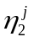 равно единице при 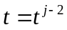 и нулю при 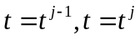, 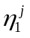 равно единице при 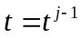 и нулю при 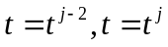, 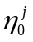 равно единице при 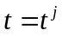 и нулю при 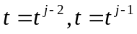. Очевидно, что в представлении (4.14) функция u по времени фактически является квадратичными интерполянтом своих значений на временных слоях .
Построим функции 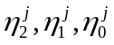.

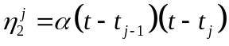

Значение коэффициента найдем из условия 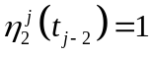.

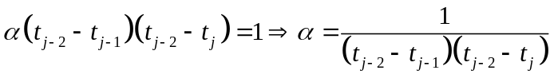

Применив аналогичные рассуждения, получим:

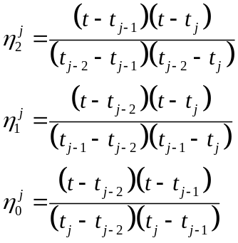

Применим полученное представление, для аппроксимации параболического уравнения на временном слое 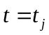:

Вычислим следующие производные:

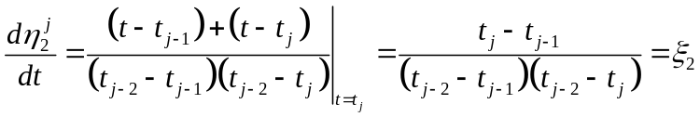
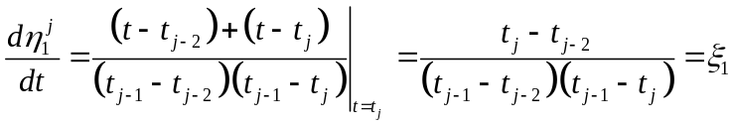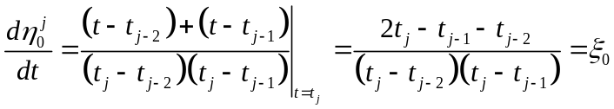

Выполняя конечноэлементную аппроксимацию, получим уравнение для трехточечной неявной схемы:

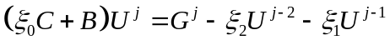

Очевидно, что воспользоваться схемой для нахождения функции u на j-м временном слое мы можем лишь в том случае, когда нам известны значения u на двух предыдущих временных слоях. Для вычисления же 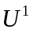(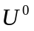 нам известно из начального условия) можно воспользоваться, например, неявной двухслойной схемой.
Аналогично, выполним подстановку в уравнение для явной схемы:

После описанных выше преобразований получим уравнение для трехточечной явной схемы:

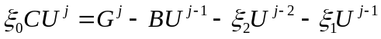
Исследования:
Исследования проводились на сетке:

5
4
3
2
1
0 | 1 | 2 | 3 | 4 | 5

Нумерация узлов (глобальная):
12 | 13 | 14 | 15
8 | 9 | 10 | 11
4 | 5 | 6 | 7
0 | 1 | 2 | 3

Нумерация узлов (на элементе):
2 |  |  |  | 3
0 |  |  |  | 1
Тест №1:
Метод: неявный, трехточечный
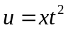, 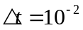, 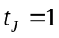
На нижнем ребре заданы вторые краевые условия, на всех остальных первые.

Вершина | Решение | Точное решение | Абс.Погрешность
0 | 1,020100E+00 | 1,020100E+00 | 0,000000E+00
1 | 2,040200E+00 | 2,040200E+00 | 2,664535E-15
2 | 3,060300E+00 | 3,060300E+00 | 1,776357E-15
3 | 4,080400E+00 | 4,080400E+00 | 0,000000E+00
4 | 1,020100E+00 | 1,020100E+00 | 0,000000E+00
5 | 2,040200E+00 | 2,040200E+00 | 4,440892E-16
6 | 3,060300E+00 | 3,060300E+00 | 5,329071E-15
7 | 4,080400E+00 | 4,080400E+00 | 0,000000E+00
8 | 1,020100E+00 | 1,020100E+00 | 0,000000E+00
9 | 2,040200E+00 | 2,040200E+00 | 1,776357E-15
10 | 3,060300E+00 | 3,060300E+00 | 3,552714E-15
11 | 4,080400E+00 | 4,080400E+00 | 0,000000E+00
12 | 1,020100E+00 | 1,020100E+00 | 0,000000E+00
13 | 2,040200E+00 | 2,040200E+00 | 0,000000E+00
14 | 3,060300E+00 | 3,060300E+00 | 0,000000E+00
15 | 4,080400E+00 | 4,080400E+00 | 0,000000E+00

Тест №2:
Метод: неявный, трехточечный
, 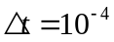,
На нижнем ребре заданы вторые краевые условия, на всех остальных первые.

Вершина | Решение | Точное решение | Абс.Погрешность
0 | 1,000200E+00 | 1,000200E+00 | 3,552714E-15
1 | 2,000400E+00 | 2,000400E+00 | 3,361755E-13
2 | 3,000600E+00 | 3,000600E+00 | 3,539391E-13
3 | 4,000800E+00 | 4,000800E+00 | 6,217249E-15
4 | 1,000200E+00 | 1,000200E+00 | 6,883383E-15
5 | 2,000400E+00 | 2,000400E+00 | 2,691181E-13
6 | 3,000600E+00 | 3,000600E+00 | 5,551115E-13
7 | 4,000800E+00 | 4,000800E+00 | 1,421085E-14
8 | 1,000200E+00 | 1,000200E+00 | 6,883383E-15
9 | 2,000400E+00 | 2,000400E+00 | 3,756995E-13
10 | 3,000600E+00 | 3,000600E+00 | 3,796963E-13
11 | 4,000800E+00 | 4,000800E+00 | 1,509903E-14
12 | 1,000200E+00 | 1,000200E+00 | 3,552714E-15
13 | 2,000400E+00 | 2,000400E+00 | 7,993606E-15
14 | 3,000600E+00 | 3,000600E+00 | 1,243450E-14
15 | 4,000800E+00 | 4,000800E+00 | 7,105427E-15

Тест №3:
Метод: явный, трехточечный
, ,
На нижнем ребре заданы вторые краевые условия, на всех остальных первые.

Вершина | Решение | Точное решение | Абс.Погрешность
0 | 1,020100E+00 | 1,020100E+00 | 0,000000E+00
1 | 2,008358E+00 | 2,040200E+00 | 3,184192E-02
2 | 3,021802E+00 | 3,060300E+00 | 3,849837E-02
3 | 4,080400E+00 | 4,080400E+00 | 0,000000E+00
4 | 1,020100E+00 | 1,020100E+00 | 0,000000E+00
5 | 2,009181E+00 | 2,040200E+00 | 3,101921E-02
6 | 3,022623E+00 | 3,060300E+00 | 3,767694E-02
7 | 4,080400E+00 | 4,080400E+00 | 0,000000E+00
8 | 1,020100E+00 | 1,020100E+00 | 0,000000E+00
9 | 2,015367E+00 | 2,040200E+00 | 2,483273E-02
10 | 3,028806E+00 | 3,060300E+00 | 3,149412E-02
11 | 4,080400E+00 | 4,080400E+00 | 0,000000E+00
12 | 1,020100E+00 | 1,020100E+00 | 0,000000E+00
13 | 2,040200E+00 | 2,040200E+00 | 0,000000E+00
14 | 3,060300E+00 | 3,060300E+00 | 4,440892E-16
15 | 4,080400E+00 | 4,080400E+00 | 0,000000E+00

Тест №4:
Метод: явный, трехточечный
, ,
На нижнем ребре заданы вторые краевые условия, на всех остальных первые.

Вершина | Решение | Точное решение | Абс.Погрешность
0 | 1,000200E+00 | 1,000200E+00 | 3,552714E-15
1 | 2,000083E+00 | 2,000400E+00 | 3,168654E-04
2 | 3,000217E+00 | 3,000600E+00 | 3,833801E-04
3 | 4,000800E+00 | 4,000800E+00 | 6,217249E-15
4 | 1,000200E+00 | 1,000200E+00 | 6,883383E-15
5 | 2,000091E+00 | 2,000400E+00 | 3,087061E-04
6 | 3,000225E+00 | 3,000600E+00 | 3,752388E-04
7 | 4,000800E+00 | 4,000800E+00 | 1,421085E-14
8 | 1,000200E+00 | 1,000200E+00 | 6,883383E-15
9 | 2,000153E+00 | 2,000400E+00 | 2,473068E-04
10 | 3,000286E+00 | 3,000600E+00 | 3,138934E-04
11 | 4,000800E+00 | 4,000800E+00 | 1,509903E-14
12 | 1,000200E+00 | 1,000200E+00 | 3,552714E-15
13 | 2,000400E+00 | 2,000400E+00 | 7,993606E-15
14 | 3,000600E+00 | 3,000600E+00 | 1,243450E-14
15 | 4,000800E+00 | 4,000800E+00 | 7,105427E-15

Тест №5:
Метод: неявный, трехточечный
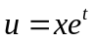, ,
На нижнем ребре заданы вторые краевые условия, на всех остальных первые.

Вершина | Решение | Точное решение | Абс.Погрешность
0 | 1,020100E+00 | 1,020100E+00 | 0,000000E+00
1 | 3,132470E+00 | 2,040200E+00 | 1,092270E+00
2 | 4,373922E+00 | 3,060300E+00 | 1,313622E+00
3 | 4,080400E+00 | 4,080400E+00 | 0,000000E+00
4 | 1,020100E+00 | 1,020100E+00 | 0,000000E+00
5 | 3,098661E+00 | 2,040200E+00 | 1,058461E+00
6 | 4,339706E+00 | 3,060300E+00 | 1,279406E+00
7 | 4,080400E+00 | 4,080400E+00 | 0,000000E+00
8 | 1,020100E+00 | 1,020100E+00 | 0,000000E+00
9 | 2,880836E+00 | 2,040200E+00 | 8,406365E-01
10 | 4,123801E+00 | 3,060300E+00 | 1,063501E+00
11 | 4,080400E+00 | 4,080400E+00 | 0,000000E+00
12 | 1,020100E+00 | 1,020100E+00 | 0,000000E+00
13 | 2,040200E+00 | 2,040200E+00 | 0,000000E+00
14 | 3,060300E+00 | 3,060300E+00 | 4,440892E-16
15 | 4,080400E+00 | 4,080400E+00 | 0,000000E+00

Тест №6:
Метод: неявный, трехточечный
, ,
На нижнем ребре заданы вторые краевые условия, на всех остальных первые.

Вершина | Решение | Точное решение | Абс.Погрешность
0 | 1,000200E+00 | 1,000200E+00 | 4,662937E-15
1 | 3,099233E+00 | 2,000400E+00 | 1,098833E+00
2 | 4,319663E+00 | 3,000600E+00 | 1,319063E+00
3 | 4,000800E+00 | 4,000800E+00 | 8,881784E-15
4 | 1,000200E+00 | 1,000200E+00 | 9,325873E-15
5 | 3,064570E+00 | 2,000400E+00 | 1,064170E+00
6 | 4,284597E+00 | 3,000600E+00 | 1,283997E+00
7 | 4,000800E+00 | 4,000800E+00 | 1,687539E-14
8 | 1,000200E+00 | 1,000200E+00 | 8,437695E-15
9 | 2,843650E+00 | 2,000400E+00 | 8,432503E-01
10 | 4,065396E+00 | 3,000600E+00 | 1,064796E+00
11 | 4,000800E+00 | 4,000800E+00 | 1,598721E-14
12 | 1,000200E+00 | 1,000200E+00 | 3,552714E-15
13 | 2,000400E+00 | 2,000400E+00 | 1,021405E-14
14 | 3,000600E+00 | 3,000600E+00 | 1,421085E-14
15 | 4,000800E+00 | 4,000800E+00 | 7,105427E-15

Тест №7:
Метод: явный, трехточечный
, ,
На нижнем ребре заданы вторые краевые условия, на всех остальных первые.

Вершина | Решение | Точное решение | Абс.Погрешность
0 | 1,020100E+00 | 1,020100E+00 | 2,220446E-16
1 | 3,110877E+00 | 2,040200E+00 | 1,070677E+00
2 | 4,344867E+00 | 3,060300E+00 | 1,284567E+00
3 | 4,080400E+00 | 4,080400E+00 | 8,881784E-16
4 | 1,020100E+00 | 1,020100E+00 | 2,220446E-16
5 | 3,076529E+00 | 2,040200E+00 | 1,036329E+00
6 | 4,310067E+00 | 3,060300E+00 | 1,249767E+00
7 | 4,080400E+00 | 4,080400E+00 | 8,881784E-16
8 | 1,020100E+00 | 1,020100E+00 | 2,220446E-16
9 | 2,860816E+00 | 2,040200E+00 | 8,206165E-01
10 | 4,096317E+00 | 3,060300E+00 | 1,036017E+00
11 | 4,080400E+00 | 4,080400E+00 | 8,881784E-16
12 | 1,020100E+00 | 1,020100E+00 | 2,220446E-16
13 | 2,040200E+00 | 2,040200E+00 | 4,440892E-16
14 | 3,060300E+00 | 3,060300E+00 | 0,000000E+00
15 | 4,080400E+00 | 4,080400E+00 | 8,881784E-16

Тест №8:
Метод: явный, трехточечный
, ,
На нижнем ребре заданы вторые краевые условия, на всех остальных первые.

Вершина | Решение | Точное решение | Абс.Погрешность
0 | 1,000200E+00 | 1,000200E+00 | 4,662937E-15
1 | 3,099020E+00 | 2,000400E+00 | 1,098620E+00
2 | 4,319375E+00 | 3,000600E+00 | 1,318775E+00
3 | 4,000800E+00 | 4,000800E+00 | 8,881784E-15
4 | 1,000200E+00 | 1,000200E+00 | 9,325873E-15
5 | 3,064351E+00 | 2,000400E+00 | 1,063951E+00
6 | 4,284304E+00 | 3,000600E+00 | 1,283704E+00
7 | 4,000800E+00 | 4,000800E+00 | 1,687539E-14
8 | 1,000200E+00 | 1,000200E+00 | 8,437695E-15
9 | 2,843452E+00 | 2,000400E+00 | 8,430524E-01
10 | 4,065123E+00 | 3,000600E+00 | 1,064523E+00
11 | 4,000800E+00 | 4,000800E+00 | 1,598721E-14
12 | 1,000200E+00 | 1,000200E+00 | 3,552714E-15
13 | 2,000400E+00 | 2,000400E+00 | 1,021405E-14
14 | 3,000600E+00 | 3,000600E+00 | 1,421085E-14
15 | 4,000800E+00 | 4,000800E+00 | 7,105427E-15

Текст программы:
#include <stdio.h>
#include <math.h>
#include <string.h>
#include "net.cpp"
#include "los.cpp"
#include "task.cpp"

#define METHOD_1_N 0
#define METHOD_1_Y 1

#define METHOD_2_N 2
#define METHOD_2_Y 3

#define METHOD_3_N 4
#define METHOD_3_Y 5

///////////////////////////////////////////////////////////////////////////////
int method = -1;
//int method = METHOD_3_Y;
//int method = METHOD_3_N;

char fname_in[128] = {0};
char fname_out[128] = "result.txt";

double dx[3] = {1, 4, 4};
double dy[3] = {1, 4, 4};
double dt = 1e-2;
int steps = 1;
///////////////////////////////////////////////////////////////////////////////
inline int xn(int i) {
return i % 2;
}

inline int yn(int i) {
return i / 2;
}

// Умножить матрицу порядка 4 на вектор с автоматическим добавление результата
void multa4(double m[4][4], double v[4], double r[4]) {
int i, j;
double sum;
for (i=0; i<4; i++) {
sum = 0;
for (j=0; j<4; j++)
sum += m[i][j] * v[j];
r[i] += sum;
}
return;
}

// Выполняем построение на конечном элементе
void finit_elem(int method, snet2d *net, int el_num, matrixRSF *m, double *f,
double t[], double **u) {
static const size_1d = 2, size_2d = 4;
int i, j, *vertex;
double dt, hx, hy, bx[size_1d][size_1d], cx[size_1d][size_1d],
by[size_1d][size_1d], cy[size_1d][size_1d], nju[3],
locm[size_2d][size_2d], c[size_2d][size_2d], b[size_2d][size_2d],
locf[size_2d], fval[size_2d], locu[size_2d];

vertex = net->elem+el_num*4; // получаем номера вершин элемента

hx = net->v[vertex[1]*2] - net->v[vertex[0]*2];
hy = net->v[vertex[2]*2+1] - net->v[vertex[1]*2+1];

i = method / 2;
if (i == 0) { // Обычный стационарный процесс
nju[0] = 0;
} else if (i == 1) { // двухточечный метод
nju[1] = -1. / (t[0] - t[1]);
nju[0] = 1. / (t[0] - t[1]);
} else if (i == 2) { // трехточечный метод
nju[2] = (t[0] - t[1]) / ((t[1]-t[2]) * (t[0]-t[2]));
nju[1] = -(t[0] - t[2]) / ((t[1]-t[2]) * (t[0]-t[1]));
nju[0] = (2*t[0] - t[2] - t[1]) / ((t[0]-t[2]) * (t[0]-t[1]));
} else {
printf("Currently unsupported method (%i)\n", i);
return;
}
// Составляем двухмерные матрицы массы и жесткости
///////////////////////////////////////////////////////
// строим одномерные матрицы для элемента
for (i=0; i<size_1d; i++)
for (j=0; j<size_1d; j++) {
bx[i][j] = ib[i][j] / hx;
by[i][j] = ib[i][j] / hy;

cx[i][j] = ic[i][j] * hx;
cy[i][j] = ic[i][j] * hy;
}

// строим двухмерную матрицу C
for (i=0; i<size_2d; i++)
for (j=0; j<size_2d; j++)
c[i][j] = cx[xn(i)][xn(j)] * cy[yn(i)][yn(j)];

// строим двухмерную матрицу B
for (i=0; i<size_2d; i++)
for (j=0; j<size_2d; j++) {
b[i][j] = bx[xn(i)][xn(j)] * cy[yn(i)][yn(j)];
b[i][j] += cx[xn(i)][xn(j)] * by[yn(i)][yn(j)];
}

// Считаем правую часть
///////////////////////////////////////////////////////
// Вычисляем значения функции в узлах
for (i=0; i<size_2d; i++)
fval[i] = func_f(net->v[vertex[i]*2], net->v[vertex[i]*2+1], t[method%2]);

// Вычисляем вектор правой части, учитывая разложение
for (i=0; i<size_2d; i++) {
locf[i] = 0;
for (j=0; j<size_2d; j++)
locf[i] += c[i][j] * fval[j];
}
// Учитываем добавки в правой части

// Переносим глобальный вектор u в локальный
for (i=0; i<size_2d; i++) locu[i] = 0; // Обнуляев вектор-добавки
for (j=1; j<=method/2; j++) {
for (i=0; i<size_2d; i++)
locu[i] -= nju[j] * u[j][vertex[i]];
}
multa4(c, locu, locf);

// Если метод явный, добавляем в правую часть -B*U^(j-1)
if (method % 2) {
for (i=0; i<size_2d; i++)
locu[i] = -p * u[1][vertex[i]];
if (p != 0)
multa4(b, locu, locf);

// Собираем матрицу
for (i=0; i<size_2d; i++)
for (j=0; j<size_2d; j++)
locm[i][j] = sigma * c[i][j] * nju[0];

} else { // Для неявного метода
// Собираем матрицу
for (i=0; i<size_2d; i++)
for (j=0; j<size_2d; j++)
locm[i][j] = sigma * c[i][j] * nju[0] + p*b[i][j];
}

// Построение на элементе окончено, выполняем перенос
///////////////////////////////////////////////////////
// Переносим локальную матрицу в глобальную
for (i=0; i<size_2d; i++)
for (j=0; j<size_2d; j++)
m->addelem(locm[i][j], vertex[i], vertex[j]);

// Переносим локальный вектор в глобальный
for (i=0; i<size_2d; i++)
f[vertex[i]] += locf[i];
}

int main(int argn, char **argv) {
int i, j, size, *ig, *jg;
snet2d *net;
matrixRSF *m1;
char *strp;
FILE *fp;

for (i=1; i<argn; i++) {
strp = argv[i];
if (! strcmp(strp, "-i") ) strcpy(fname_in, argv[++i]);
else if (! strcmp(strp, "-o") ) strcpy(fname_out, argv[++i]);
else if (! strcmp(strp, "m3y") ) method = METHOD_3_Y;
else if (! strcmp(strp, "m3n") ) method = METHOD_3_N;
else if (! strcmp(strp, "m2y") ) method = METHOD_2_Y;
else if (! strcmp(strp, "m2n") ) method = METHOD_2_N;

}

if (method < 0) {
printf("Пожалуйста, определите используемый метод.\n");
printf("USAGE:\tkurs_umf (m3y) (m3n) (-[io] <filename>)\n");
printf("\n");
printf("\tm3y\tИспользовать трехточечный явный метод.\n");
printf("\tm3n\tИспользовать трехточечный неявный метод.\n");
printf("\tm2y\tИспользовать трехточечный явный метод.\n");
printf("\tm2n\tИспользовать трехточечный неявный метод.\n");

printf("\t-i\tОпределить файл входных данных.\n");
printf("\t-o\tОпределить файл результата.\n");
return 0;
}

int dotsnum = method/2 + 1;
double *f, *tmp, *v, **u = new double*[dotsnum];

// Загружаем исходные данные
fp = (*fname_in)?fopen(fname_in, "rb"):0;
if (fp) {
fscanf(fp, "%le%le%le", dx, dx+1, dx+2);
fscanf(fp, "%le%le%le", dy, dy+1, dy+2);
fscanf(fp, "%le%i", &dt, &steps);
fclose(fp);
}

// Генерируем равномерную прямоугольную сетку
net = netGenerate(dx[0], dx[1], dx[2], dy[0], dy[1], dy[2]);

// Генерируем портрет матрицы для сетки
size = portraitGenerate(qInKnot, net, &ig, &jg);

// Создаем по портрету разреженно-строчную матрицу
m1 = new matrixRSF(net->vnum*qInKnot, size, ig, jg);

// Выделяем память под дополнительные векторы
f = new double[m1->size];
for (i=0; i<dotsnum; i++)
u[i] = new double[m1->size];
v = new double[m1->size];
tmp = new double[m1->size];

// Собираем глобальную матрицу
int tn;
double *t = new double[dotsnum];
printf("%s метод, %i %s.\n", method%2?"Явный":"Неявный", dotsnum, dotsnum==1?"точка":"точки");

// Вычисляем начальные значения U0, U1, U2 ...

// Учитываем начальное условие
for (i=0; i<dotsnum-1; i++) t[i] = (dotsnum-2-i) * dt;

// Строим начальные решения
for (j=0; j < dotsnum-1; j++)
for (i=0; i<m1->size; i++)
u[j][i] = func_u(net->v[i*2], net->v[i*2+1], t[j]);

int intern = dotsnum-1+steps;
for (tn=dotsnum-1; tn < intern; tn++) {
// Смещаем векторы решений
tmp = u[dotsnum-1];
for (i=dotsnum-1; i; i--) u[i] = u[i-1];
u[0] = tmp;

// Смещаем вектор времени
for (i=dotsnum-1; i; i--) t[i] = t[i-1];
t[0] = tn * dt;

// Собираем текущий временной слой
for (i=0; i<m1->size; i++) { f[i] = m1->di[i] = 0; }
for (i=0; i<m1->len; i++) { m1->ggl[i] = m1->ggu[i] = 0; }

for (i = 0; i < net->elnum; i++)
finit_elem(method, net, i, m1, f, t, u);

// Учитываем краевые
edge(m1, f, t[0], net);

// Решаем СЛАУ
solve_slae(m1, f, u[0]);
}

// Выводим результаты
printf("t = %le\n", t[0]);
for (i=0; i<m1->size; i++) v[i] = func_u(net->v[i*2], net->v[i*2+1], t[0]);
double tmpa;

// Выводим в файл ВСЕ
fp = fopen(fname_out, "wb");
if (fp) {
for (i=0; i<m1->size; i++)
fprintf(fp, "%i\t%.6le\t%.6le\t%.6le\n", i, u[0][i], v[i], fabs(v[i]-u[0][i]));
fclose(fp);
}

if (m1) delete m1;

for (i=0; i<dotsnum; i++) delete [] u[i];
delete f;
delete net;

return 0;
}

